



学生项目计划书

组号 ： G07

学号1： 32001072

姓名1： 张津衔

学号2： 32001091

姓名2： 沈浩一

学号3： 32001098

姓名3： 石武杰

报告日期： 2022 年 10 月 12 日

|  |  |  |
| --- | --- | --- |
| 文件状态： | 文件标识 | 文件标识 |
| [ ]:草稿 | 当前版本 | 2 |
| [ ]:正式发布 | 作者 | 张津衔 |
| [√ ]:正在修改 | 完成日期 | 2022/10/12 |

|  |  |  |  |  |
| --- | --- | --- | --- | --- |
| 版本/状态 | 作者 | 参与者 | 起止日期 | 备注 |
| 1 | 张津衔 | 张津衔，沈浩一，石武杰 | 2022/10/1  2022/10/2 | 基本完成 |
| 2 | 张津衔 | 张津衔，沈浩一，石武杰 | 2022/10/12  2022/10/12 | 基本完成 |

目录

1引言 3

1.1编写目的 3

1.2 背景 4

1.3定义 4

1.4参考资料 4

2项目概述 4

2.1工作内容 4

2.2主要参加人员 4

2.3产品 5

2.3.1程序 5

2.3.2文件 5

2.3.3服务 5

2.4验收标准 5

2.5完成项目的最迟期限 5

2.6本计划的批准者和批准日期 5

3实施计划 5

3.1工作任务的分解与人员分工 5

3.2进度 6

3.3预算 6

3.4关键问题 7

4支持条件 7

**项目开发计划（GB856T——88）**

# **1引言**

## **1.1编写目的**

因为课程要求设计一款软件，而我们小组又想不到其他的可以做的软件，因此萌发了做一款游戏的想法。市面上的游戏很多很多，但是真正比较吸引人的游戏很少。我们想做的是一款上手容易，占用时间少的游戏。所以我们参考的是市面上已有的弹幕飞机飞机大战游戏。为了有所创新我们想要设计一些具有独创性的要素在里面。

由于加入了联机系统，好友之间的合作游玩是一个重点，在好友的一起游玩中会降低游戏的难度和增加游玩的乐趣。

与此对应的，单人的游玩难度较高，适合挑战自己的极限，相对的小朋友们因为游玩的难度较高难以通关容易放弃来达到一种防沉迷效果。

## **1.2 背景**

说明：

我们计划把我们正在开发的这款软件称为弹幕飞机大战。我们计划使用unity编写。写明子弹，敌人，物品以及自己四类实体，通过实体碰撞进行判断从而产生各种效果。同时，通过跟随控件实现部分子弹追踪效果和自己的移动效果，从而达到躲避弹幕的方式。这点与大多数弹幕射击游戏都相同。在unity编程软件的支持下，我们可以将飞机多样化，并且创造出多样的技能特效。我们计划将这个项目应用于安卓系统中，但可以兼容于多个系统，暂定网页安卓互通。

## **1.3定义**

暂无

## **1.4参考资料**

[GB 8566-2007标准说明](https://max.book118.com/html/2019/0404/7031156102002016.shtm)

# **2项目概述**

## **2.1工作内容**

作为一个弹幕射击游戏，射击必然是一个重点部分。玩家要“在敌人放出的大量子弹（弹幕）的细小空隙间闪避”，从而提供给玩家闪避弹幕的时候的快感。同时为了提升游戏的可玩性，即时奖励也是十分的有必要的。玩家在击杀敌方时有概率获得强化，在多种强化的加持下过关。当然，奖励将会有限制以保证游戏必要的难度。同种强化可以叠加，不同种强化互相替换，提供给玩家不同的体验。

为了降低游戏难度与提升可玩性，玩家可以获得各种道具，学习技能。为了防止死局的出现，强大的技能用于在危急时造成大量伤害并清除弹幕，可以降低游戏的难度。多种多样道具的使用也可以帮助玩家应付各种情况，以增加游戏的变化量，从而达到提升游戏寿命的作用。

## **2.2主要参加人员**

组长：张津衔 参与代码编写，查漏补缺~~（当牛做马）~~

成员：沈浩一 参与代码编写，联机功能实现

成员：石武杰 参与代码编写，确定各项数值

## **2.3产品**

### **2.3.1程序**

文件本身的app程序。

### **2.3.2文件**

游戏软件的整体打包，用户可一次性下载，包括游戏本体以及快捷方式等。

### **2.3.3服务**

用户下载后可以直接打开运行

## **2.4验收标准**

对于上述这些应交出的产品和服务，逐项说明或引用资料说明验收标准。

1. 能够实现单人闯关，单人无尽的游戏功能
2. 能够实现联机，即多人游戏的功能
3. 游戏能够正常游玩，没有明显的漏洞以及闪退，黑屏等现象
4. 游戏能在多种不同的系统环境中运行
5. 介绍给同学好友试玩后能够激起他们的游玩兴趣

## **2.5完成项目的最迟期限**

期末课程结束前

## **2.6本计划的批准者和批准日期**

暂无

# **3实施计划**

## **3.1工作任务的分解与人员分工**

本次项目计划书由全体组员讨论合作共同完成，由张津衔同学进行最后的记录。

最终实现的项目将分为以下几个部分：

张津衔同学将负责完成敌方内容的设计，包括敌方弹幕，敌方数值及敌方碰撞体积等功能。

石武杰同学将负责完成板块之间的链接和中立单位设计，包括联机系统，敌我识别等功能。

沈浩一同学将负责完成友方单位的设计，包括子弹升级，装备效果，碰撞体积等功能，并兼任数值策划。

最后的联机功能由小组全部成员共同实现。

## **3.2进度**

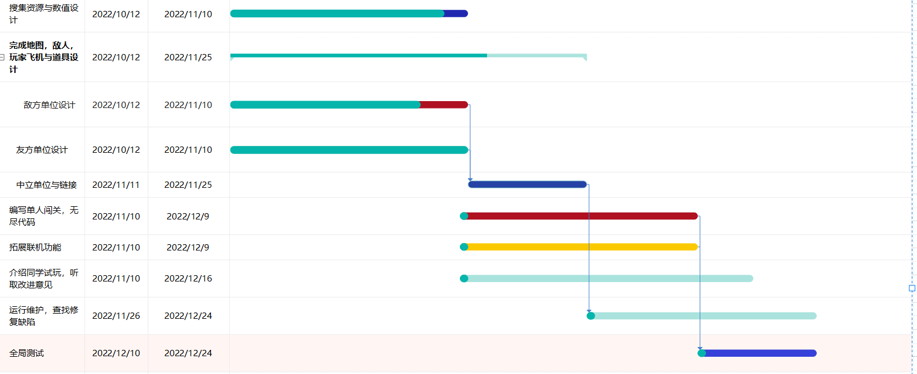

## **3.3预算**

所有代码均由我们自己编写并且并没有额外项目，但考虑到可能会有一些资源方面的购入（如背景图片等，不一定有合适的免费资源），在不考虑人员工资的情况下，预算设计为五百。

每人预计9周的工作时间，按照每周3.5小时计算，约4347元工资。

折合为五千元。

## **3.4关键问题**

其一：对unity引擎的学习以及运用是决定整个项目能否完成的首要因素。由于在这之前缺乏游戏开发经验，因而unity等相关游戏引擎的使用因素将会决定项目的成败。

其二：多人联机功能的实现既是一个技术难点，也是一个项目成败的必要条件。联机功能是我们项目的重要组成部分。

其三：在多种环境下的表现。由于不同的环境（android，windows,ios）等运行环境的不同以及不同用户设备间的环境差异，能否在多数环境下成功运行游戏也是项目面临的重大挑战。

# **4支持条件**

大量的课余时间：学习unity，编写代码。

软件：unity引擎，GitHub仓库，project管理项目

资源：图书馆的游戏开发书籍，向老师同学请教。

**计算机系统支持**

利用的操作系统为win10系统，采用unity引擎开发游戏，在GitHub上共享并储存代码以及相关文档